Nom – Prénom…………………………………………………………………. /30
Date………………………………………….
ÉVALUATION – UPE2A
ÉCRITURE - PHONOLOGIE Les sons O - OU - OI - ON
LES PRÉPOSITIONS DE LIEU
O o O o O - OU – ON – OI /5
Elle voit la clé
Le métro
Le métro
Trouver
Trouver
Attention
Attention
Tout à coup
Tout à coup

Barre l’intrus :
- un métro – un vélo – un autobus – une voiture.
- un costume – une robe – une rose – un pantalon. /3
- la maison – le blog - le salon – les toilettes.

Associe à chaque mot son contraire :
- monter  - droite  - connu  - matin  - travail  - donner  - continuer |  | - arrêter  - gauche  - soir  - descendre  - repos  - inconnu  - prendre | /7
Remets les mots en ordre dans la phrase et 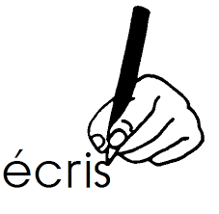 la phrase :
métro le prend matin Rachel Le

……………………………………………………………………………………………… /2
Sépare les mots dans la phrase et la phrase : /3

DansParisilyabeaucoupdeponts.

……………………………………………………………………………………..
Rachelarendezvousavecsacousine.

……………………………………………………………………………………..

Complète le texte avec les mots de la liste : /10

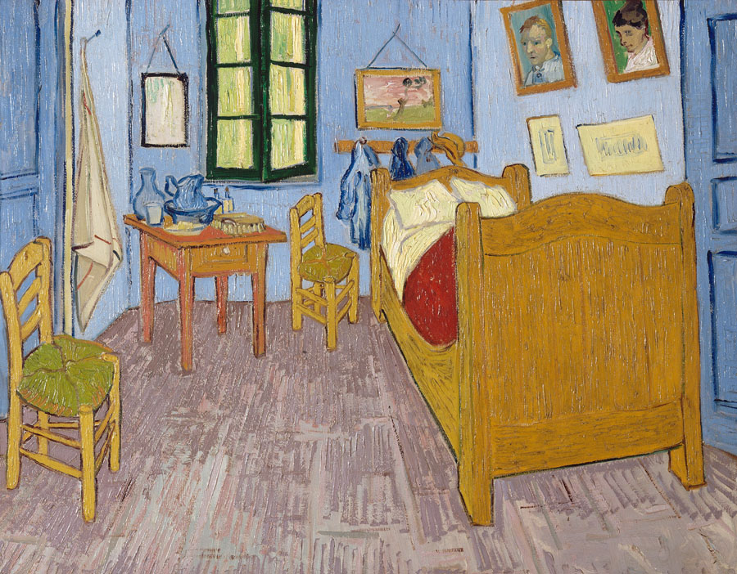
devant – sur – derrière – sur - à gauche – sur - à côté – sous – dans – devant -

…………………….. la maison, il y a une chambre bleue.
La table en bois est ……………………………… la fenêtre verte.
Le verre est …………………………… la table.
……………………………………. la fenêtre, il y a une table.
La veste bleue est ………………………………….. le lit en bois.
Le drap blanc est …………………………………. la couverture rouge.
Le miroir est ………………………………. de la fenêtre.
…………………………………… la table, il y a peut-être un gâteau.
……………………………………… la table, il y a aussi une carafe d’eau.
………………………………, il y a une serviette accrochée au mur.

